用最简单的只转移和执行动作，没有守护条件来距离。UDP中，收到应用层的发包事件之后转移状态并且执行下发的函数：

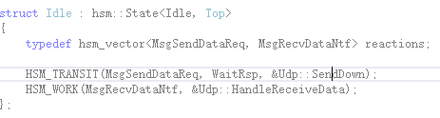

在hsm.h中的宏定义，相当于有三个入参，这里的ReactImpl结构体和HSM_WORK中使用的结构体不同，有六个模板参数（应该可以提供给另外的几类转移宏定义）。

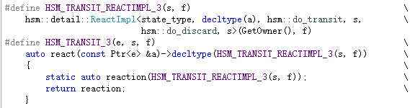

ReactImpl有六个入参，分别代表：当前状态（状态基类中定义的），事件

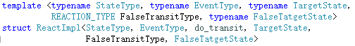

这里只传入了目标状态和执行动作，因此调用：

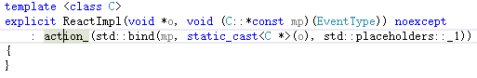

然后调用()运算符重载：（函数里会找到状态的状态机，然后进行状态转移。因此状态转移应该都在这个地方进行）

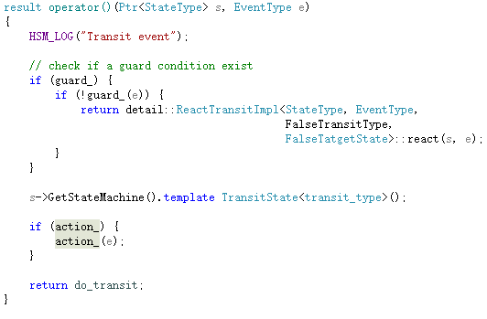

Dispatch函数中的调用：

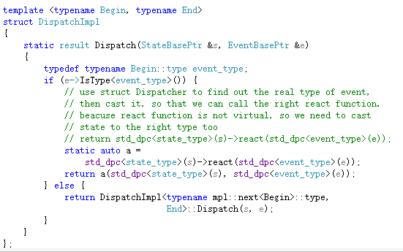

状态转移函数：（**在状态机类中**，这里传入一个模板类型，里面保存了原目标状态和公共状态）

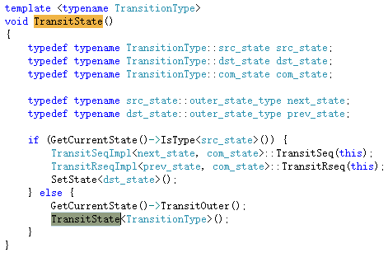

原目标和公共状态：（写在hsm.h中，类外公共函数）

